Практическая работа №25 «Работа с программами для диагностики компьютера»

Микропроцессоры
- Практическое задание 1. Скачать и запустить программу CPU-Z и с ее помощью протестировать микропроцессор Вашего домашнего ПК (вкладки CPU и кэш). В отчете указать (записать данные процессора установленного на вашем компьютере):
- Степпинг ядра и техпроцесс.
- Корпусировка.
- Напряжение ядра.
- Внутренняя и внешняя частоты, множитель процессора.
- Поддерживаемые наборы инструкций.
- Информация о кеш-памяти.
Найти в интернете описание вашего МП, его линейки, провести сравнение с другими МП в этой линейке.
Отчет в виде файла Word и снимка экрана, который в этот файл надо вставить.
Контрольные вопросы (ответить).
- Инструмент и расходные материалы для установки МП.
- Технические характеристики системы охлаждения (термопасты, радиатора, вентилятора) для указанных на рисунке МП.
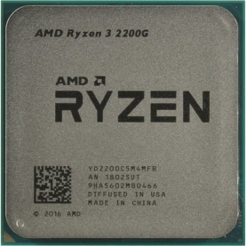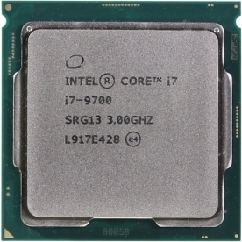

Практическое задание 2.Скачайте с моего сайта программу TestCPU6. С ее помощью протестируйте МП вашего домашнего ПК на быстродействие и сравните с прилагаемыми эталонами, естественно, подобрав подходящий по классу.
Работа с программой.
1. Запустите одноименный файл.
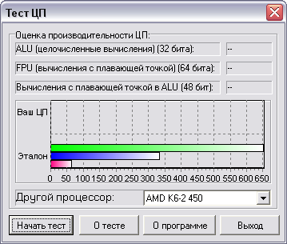

В списке Другой процессор подберите подходящий для сравнения. Для этого воспользуйтесь тактовой частотой МП Вашего домашнего ПК, полученную в предыдущем задании.
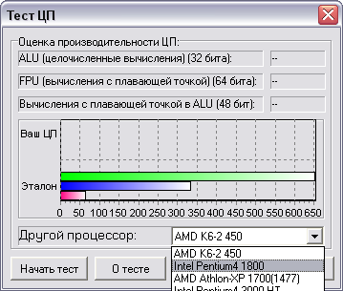
После этого нажмите кнопку Начать тест. Сравните полученные результаты и сделайте выводы, проигрывает ли Ваш процессор, и если да, то по каким параметрам.
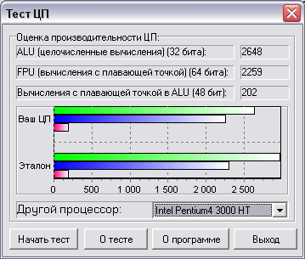
2. Теперь полученные оценки производительности переведите в соответствующие единицы (МИПС, ФЛОПС), для этого прочитайте описание теста, нажав кнопку «О тесте». А вот где МИПС, а где ФЛОПС, определите сами.

Отчет в виде файла Word. Он должен содержать ваши выводы по сравнению Вашего процессора и эталона и расчеты быстродействия в соответствующих единицах, ну и подробный набор скринов.

Системные платы
Практическое задание 4. Найти и установить программу AIDA64 и с ее помощью протестировать системную плату своего домашнего ПК. Выбрать форму отчета. Найти в интернете описание чипсета. Отчет и описание (формат Word) прислать на почту
ОЗУ
Практическое задание 5. Используя программу AIDA, определить емкость и характеристики ОЗУ Вашего рабочего компьютера. Отчет сформировать в программе и прислать.
Видеотерминальные устройства
Практическое задние 6. Определите параметры видеоподсистемы домашнего ПК, а также тип и размер видеопамяти. Отчет (диагностическая программа на ваше усмотрение).
Практическое задание 8. Используя раздел Экран из Панели управления определить основные параметры дисплея Вашего домашнего ПК - разрешение (вкладка Параметры), частоту развертки (кнопка Дополнительно во вкладке Параметры). Отчет в виде Word файла со скринами.
Практическое задание 9. Рассчитать ширину полосы пропускания дисплея Вашего рабочего места, руководствуясь формулой и пояснениями (отчет должен содержать расчет и скрин, откуда вы получили X и Y).
Предположим, что Y обозначает число пикселов по вертикали, X — число пикселов по горизонтали, a R — частота регенерации экрана. Чтобы учесть дополнительное время на синхронизацию по вертикали, умножим Y на коэффициент 1,05. Время, необходимое для горизонтальной синхронизации, соответствует примерно 30% от времени сканирования, поэтому используем коэффициент 1,3. В результате получим формулу для расчета ширины полосы пропускания монитора:
Bandwidth = 1,05 • Y • 1,3 • X • R.
Приведем пример. Если необходимо работать при разрешении 1280 х 1024 и частоте кадровой развертки 90 Гц, то требуемая ширина полосы пропускания монитора ориентировочно будет равна 1,05 • 1024 • 1280 • 1,3 • 90 = 161 МГц.

